Laporan Analisis Hasil Testing Apache JMeter
Berdasarkan hasil pengujian pada web yang dihosting
Fokus: hubungan antara analisis awal, hasil pengujian, dan solusi tuning performa.

1. Ringkasan Singkat
Laporan ini menjelaskan mengapa hasil pengujian menunjukkan perbedaan antara beban awal dan beban yang lebih tinggi. Secara umum, web masih sanggup melayani request pada awal pengujian, tetapi saat permintaan terus bertambah, response time membesar dan error mulai terlihat.

2. Hubungan Analisis dengan Hasil Pengujian
Catatan: pengujian dilakukan dalam beberapa skenario dan tingkat beban yang berbeda. Karena itu, angka pada tiap ilustrasi tidak selalu berasal dari percobaan yang sama. Namun polanya tetap konsisten: semakin tinggi beban, response time membesar dan error mulai muncul.
Poin analisis | Dampak teknis | Kaitan pada hasil pengujian
GET masih mengambil seluruh data | Request menjadi lebih berat karena server harus memproses banyak data dalam satu kali panggil. | Response time cenderung naik ketika beban bertambah.
Tidak ada pagination | Setiap request tetap mengolah dataset penuh, bukan sebagian data saja. | Throughput naik, tetapi kestabilan response menurun.
Tidak ada cache untuk data yang sering dibaca | Request yang sama tetap memukul database, sehingga resource cepat terkuras. | Saat request berulang, server lebih cepat jenuh dan error ikut naik.
Hosting gratis membatasi worker, CPU, dan koneksi database | Walaupun logika endpoint masih benar, kapasitas server tetap terbatas. | Pada beban besar, max response time dan error percentage meningkat tajam.
3. Penjelasan Ilustrasi Hasil Pengujian
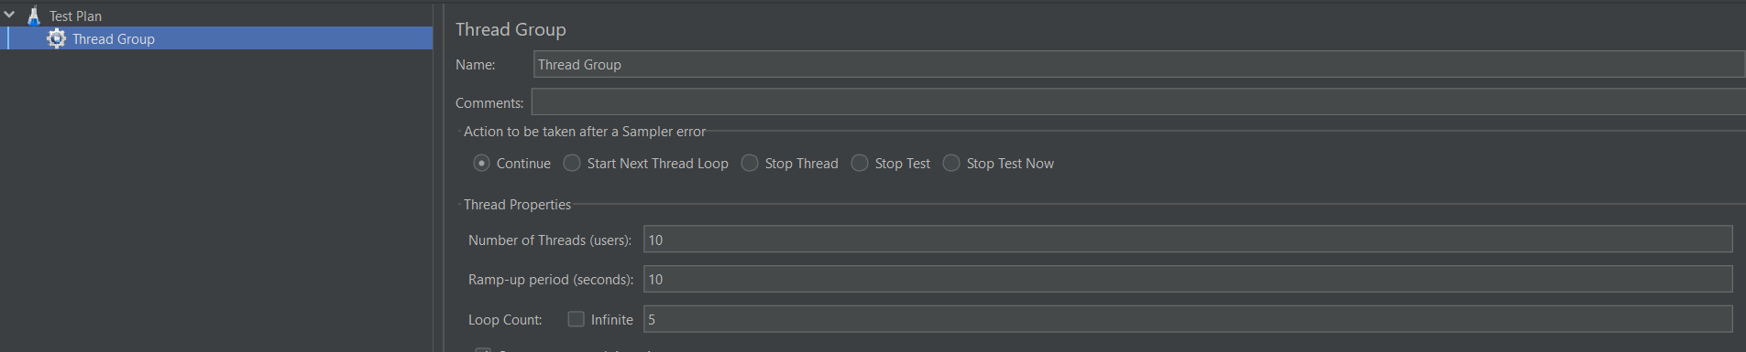
Ilustrasi 1. Konfigurasi thread group yang dipakai untuk menekan web yang dihosting.
Ilustrasi ini memperlihatkan konfigurasi request yang dipakai untuk menekan web yang dihosting. Artinya, pengujian memang dirancang untuk melihat bagaimana server bereaksi ketika beban mulai meningkat.
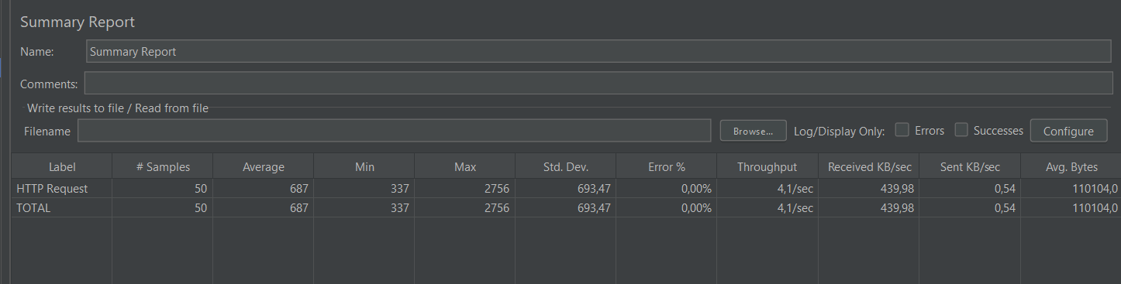
Ilustrasi 2. Hasil awal menunjukkan error masih 0% dan response time relatif stabil.
Pada beban awal, hasil pengujian masih menunjukkan kondisi yang stabil. Ini sesuai dengan analisis bahwa server masih sanggup menangani request selama jumlah permintaan belum terlalu banyak.
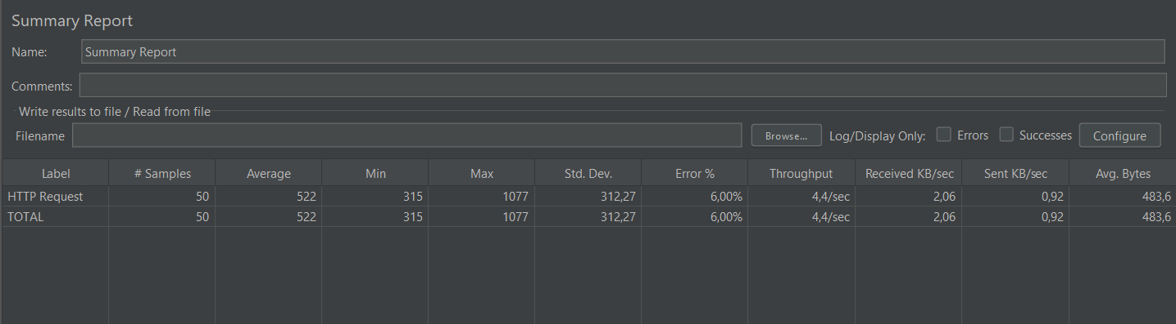
Ilustrasi 3. Saat beban meningkat, error mulai muncul.
Saat beban bertambah, error mulai muncul. Kondisi ini sejalan dengan analisis bahwa request yang tetap memproses data penuh tanpa pagination dan cache akan membuat database dan worker server semakin berat.
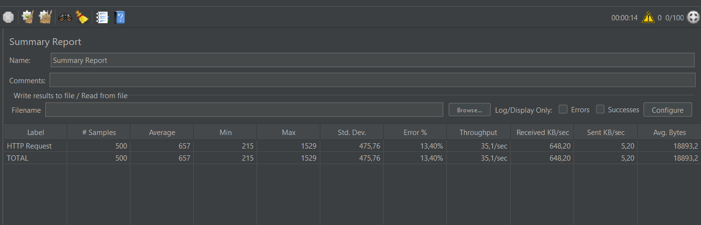
Ilustrasi 4. Pada beban tinggi, error dan response time semakin naik.
Pada beban yang lebih tinggi, error percentage dan max response time naik lebih jauh. Ini menunjukkan server mulai mendekati batas kapasitas, sehingga hasil pengujian tidak lagi stabil seperti pada beban awal.

4. Solusi / Tuning Performa
Bagian ini merangkum perubahan yang langsung menjawab kelemahan performa yang sudah dianalisis sebelumnya. Tujuannya adalah membuat request lebih ringan, response lebih kecil, dan server tidak cepat jenuh saat pengujian berjalan.

1. Pagination pada endpoint GET
Endpoint GET sebelumnya mengambil seluruh data sekaligus. Ini membuat response besar dan berat ketika jumlah data bertambah. Setelah tuning, endpoint GET memakai parameter limit dan offset, dengan batas maksimal agar request tidak meminta data terlalu banyak sekaligus. Dampaknya, ukuran response menjadi lebih kecil dan beban database turun karena tidak semua baris dibaca dalam satu request.

2. Pembatasan ukuran response
Response GET bisa membesar tanpa batas jika data tabel makin banyak. Hal ini memengaruhi bandwidth, memory, dan waktu respon. Setelah tuning, response hanya berisi data sesuai batas pagination dan diberi metadata kecil seperti limit, offset, dan count agar client tetap tahu konteks hasil. Dengan begitu, payload lebih hemat dan risiko timeout berkurang.

3. Cache ringan untuk endpoint GET
Data yang sering dibaca tetap selalu query ulang ke database. Untuk tabel referensi yang jarang berubah, ini boros sumber daya. Tuning yang dilakukan membuat cache in-memory menggunakan Map, disimpan berdasarkan kombinasi tabel, limit, dan offset, lalu diberi TTL. Jika request GET yang sama datang lagi dalam TTL, response diambil dari cache, bukan query ulang ke database.

4. Cache invalidation saat data berubah
Kalau cache ada, hasil GET bisa menjadi usang setelah data diubah. Karena itu, setelah POST, PUT, atau DELETE, cache untuk tabel terkait langsung dibersihkan. Dengan cara ini, request GET berikutnya tetap mengambil data terbaru dan cache tetap aman dipakai.

5. Penyesuaian agar query lebih ringan saat testing
Saat pengujian jumlah user dan endpoint meningkat, endpoint yang berat akan cepat terasa lambat. Struktur endpoint dibuat sederhana dan fokus pada operasi inti. Query GET memakai pagination dan cache, bukan full-table read terus-menerus. Helper juga dipusatkan supaya logika tidak tersebar dan tidak menambah overhead yang tidak perlu.

6. Parameter tuning dipindahkan ke environment
Kalau tuning ditanam langsung di kode, perubahan performa jadi sulit diatur untuk tiap hosting. Beberapa nilai performa dibuat configurable lewat environment, seperti API_DEFAULT_LIMIT, API_MAX_LIMIT, API_CACHE_TTL, DB_CONNECTION_LIMIT, DB_MAX_IDLE, DB_IDLE_TIMEOUT, dan DB_KEEPALIVE_DELAY. Hasilnya, performa lebih mudah disesuaikan tanpa ubah kode dan bisa berbeda antara lokal, Vercel, dan environment lain.

5. Kesimpulan
Hubungan antara analisis awal, hasil pengujian, dan solusi tuning performa cukup jelas. Analisis menunjukkan bahwa endpoint GET masih berat karena mengambil data penuh, tidak ada pagination, tidak ada cache, dan web berjalan di hosting gratis yang punya batas resource. Hasil pengujian memperlihatkan dampaknya: pada beban ringan hasil masih stabil, tetapi saat request bertambah response time dan error ikut naik. Karena itu, solusi yang diambil memang tepat sasaran, yaitu mengurangi beban per request, membatasi ukuran response, dan menahan request berulang agar server tidak cepat jenuh.

